110年「教育部數位學習輔導計畫（北區）」辦理
科技輔助自主學習工作坊

1、 依據：教育部 110-111 年數位學習推動計畫。
2、 研習目的
增進教師對自主學習教學模式之應用及自主學習與數位學習平臺的關係與運用實作。3、 辦理單位
- 指導單位：教育部資訊及科技教育司。
- 主辦單位：國立臺北教育大學、臺北市立大學、桃園市政府教育局。4、 研習對象
已參加過數位學習工作坊(一)+(二)認證之國民中小學教師。5、 報名方式與時間
- 一律採網路報名(網址：https://forms.gle/wDzw3E2VfEEmh5Ec7)。
- 報名截止時間：即日起至9月20日前。
- 報到通知：報名受理認證通過後，將於以 E-mail 方式寄發「報到通知單」。6、 研習時間與地點
(1) 時間：2021/9/25(六)-9/26(日) (共 2 日)，課程表詳見附件一。
(2) 地點：預計以 Google meet 線上辦理，如情況許可則研擬實體辦理。7、 研習內容
- 數位教學特色發展課程介紹
- 數學學習領域自主學習課堂實作
- 分組實作8、 聯絡單位
國立臺北教育大學 數位學習輔導計畫-北區 李先生(02-2732-6721) 2019srlearning@mail.ntue.edu.tw
9、 其他事項
- 研習期間如遇天然災害、疫情影響，處理措施將另行發信給予參與學員，請參與學員隨時留意相關訊息。
- 本研習以線上視訊(Google Meet+Google Classroom)形式辦理，請參與學員提供@gmail.com 結尾之電子信箱。

10、補充事項：參與學員之權利義務
(1)參與本課程之學員須先完成數位學習工作坊(一)、(二)。
(2)本課程設計之理論應用及實作應用，共計 2 日。
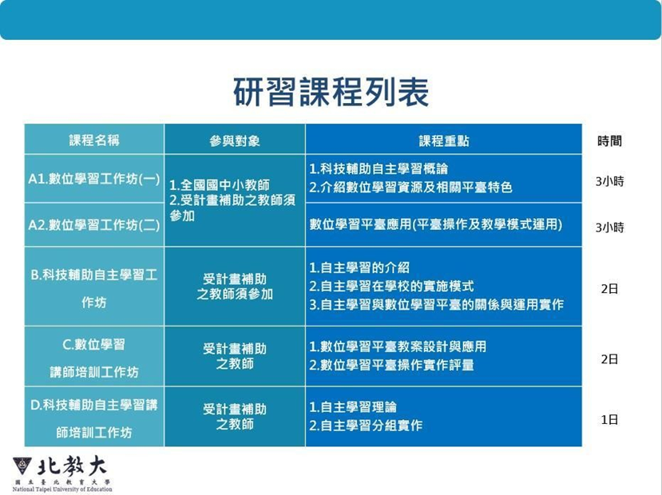
(3)未全程參與，將無法核發研習時數證明。
(4)北區輔導團為配合無紙化作業及個資法保護個人權益，一律透過電子郵件信箱核發結業
證明。
(5)研習結束後，有關電子結業證明相關事宜，可來電(02-27326721)或來信
(2019srlearning@mail.ntue.edu.tw)洽詢北區輔導團。

附件一

第一天(9 月 25 日)課程表

時間 | 分鐘 | 課程內容 | 講師職稱與姓名
0850-0900 | 10 | 報到時間
0900-0910 | 10 | 長官致詞 | 教育部數位學習講師  巫珍妮科長
0910-1000 | 50 | 數位教學特色發展課程簡介 | 新北市正義國小  吳佳娣主任
1000-1010 | 10 | 休息
1010-1100 | 50 | 科技輔助自主學習理論 | 新竹縣麻園國小蔡懷萱校長  嘉義市港坪國小  梁益榮教師
1100-1200 | 60 | 數學學習領域自主學習課堂實作(蔡懷萱校長) 自然學習領域自主學習課堂實作(梁益榮教師) | 新竹縣麻園國小蔡懷萱校長  嘉義市港坪國小  梁益榮教師
1200-1300 | 60 | 午餐
1300-1350 | 50 | 數學學習領域自主學習課堂實作(蔡懷萱校長) 自然學習領域自主學習課堂實作(梁益榮教師) | 新竹縣麻園國小蔡懷萱校長  嘉義市港坪國小  梁益榮教師
1350-1410 | 20 | 休息
1410-1550 | 100 | 數學學習領域自主學習課堂實作(蔡懷萱校長) 自然學習領域自主學習課堂實作(梁益榮教師) | 新竹縣麻園國小蔡懷萱校長  嘉義市港坪國小  梁益榮教師
1550-1600 | 20 | 休息
1600-1800 | 120 | 議課、分組與綜合座談 | 新竹縣麻園國小蔡懷萱校長  嘉義市港坪國小  梁益榮教師

第二天(9 月 26 日)課程表

時間 | 分鐘 | 課程內容 | 講師職稱與姓名
0900-1020 | 80 | 小組練習(一) | 新竹縣麻園國小蔡懷萱校長  嘉義市港坪國小  梁益榮教師
1020-1040 | 20 | 休息
1040-1200 | 80 | 小組練習(二)- | 新竹縣麻園國小蔡懷萱校長  嘉義市港坪國小  梁益榮教師
1200-1300 | 60 | 午餐時間
1300-1420 | 80 | 數學學習領域自主學習課堂分享(蔡懷萱校長) 自然學習領域自主學習課堂分享(梁益榮教師) | 新竹縣麻園國小蔡懷萱校長  嘉義市港坪國小  梁益榮教師
1420-1440 | 20 | 休息
1440-1600 | 80 | 數學學習領域自主學習課堂分享(蔡懷萱校長) 自然學習領域自主學習課堂分享(梁益榮教師) | 新竹縣麻園國小蔡懷萱校長  嘉義市港坪國小  梁益榮教師
1600-1800 | 120 | 綜合座談 | 新竹縣麻園國小蔡懷萱校長  嘉義市港坪國小  梁益榮教師

